МІНІСТЕРСТВО ОСВІТИ І НАУКИ УКРАЇНИ
Львівський національний університет імені Івана Франка
Факультет електроніки та комп’ютерних технологій
ЗВІТ
до лабораторної роботи № 1
з дисципліни «Інтеграція інформаційних систем»
Тема: «Розширення та вдосконалення мікросервісної системи прогнозування вартості нерухомості»
Виконав: студент групи ФЕІ-41
Процак Сергій
Перевірив: доц. Сінькевич Олег Олександрович.
Львів – 2026

1 МЕТА РОБОТИ
Розширити та вдосконалити існуючу мікросервісну систему прогнозування вартості нерухомості: дослідити та усунути архітектурну проблему залежності сервісу замовлень від сервісу прогнозування, розширити операцію PATCH оновленням параметрів нерухомості з повторним прогнозом та реалізувати коректну оцінку якості ML-моделі на даних, які не використовувались під час навчання.

2 ОПИС ВИХІДНОЇ СИСТЕМИ

2.1 Призначення та склад
Система призначена для створення замовлень на нерухомість і прогнозування ціни продажу будинку за набором його характеристик. Для навчання моделі використано набір даних Ames Housing (Kaggle: House Prices – Advanced Regression Techniques). Система складається з двох FastAPI-сервісів і бази даних PostgreSQL, які запускаються за допомогою Docker Compose; залежності Python керуються інструментом uv.
Таблиця 1 – Компоненти системи
Компонент | Порт | Призначення
Orders API | 8000 | CRUD-операції із замовленнями; запит прогнозу в Forecast API; збереження замовлень у PostgreSQL
Forecast API | 8001 | Навчена модель Ridge-регресії; ендпоінт POST /predict повертає прогноз ціни
PostgreSQL 16 | 5432 (лише в мережі Docker) | Зберігання замовлень (том pgdata)

2.2 Архітектура та потік створення замовлення
Клієнт / curl / Swagger
| HTTP :8000
v
Orders API (FastAPI) ------ SQL ------> PostgreSQL
|
| HTTP :8001 (внутрішня мережа Docker)
v
Forecast API (FastAPI + Ridge-модель)
Створення замовлення відбувається так:
- клієнт надсилає характеристики нерухомості в Orders API;
- Orders API передає ознаки в Forecast API (POST /predict);
- Forecast API повертає прогнозовану ціну;
- Orders API зберігає замовлення разом із прогнозом у PostgreSQL;
- створене замовлення повертається клієнту.
Якщо Forecast API тимчасово недоступний, замовлення все одно створюється, але без прогнозованої ціни (predicted_price = null). Саме ця властивість називається graceful degradation (плавна деградація).

2.3 Структура проєкту
.
├── docker-compose.yaml
├── .env.example (шаблон змінних середовища)
├── pyproject.toml, uv.lock
├── forecast-service/
│ ├── Dockerfile
│ ├── data/ames_train.csv (набір даних, не входить до git)
│ └── app/ main.py, model.py, schemas.py, train.py
└── orders-service/
├── Dockerfile
└── app/ main.py, crud.py, database.py, models.py, schemas.py

2.4 Технологічний стек
Python 3.14, FastAPI, Pydantic, SQLAlchemy, PostgreSQL 16, Psycopg 3, scikit-learn, pandas, Ridge-регресія, HTTPX, Tenacity, Docker, Docker Compose, uv.

2.5 Набір даних та змінні середовища
Модель використовує п’ять числових ознак (GrLivArea, TotalBsmtSF, GarageArea, YearBuilt, OverallQual), одну категоріальну (MSZoning) та цільову змінну SalePrice. Числові ознаки проходять імп’ютацію медіаною та стандартизацію, категоріальна – імп’ютацію найчастішим значенням та one-hot кодування. Набір даних містить 1460 записів. Файл ames_train.csv розміщується в forecast-service/data/ і не зберігається в репозиторії.
Таблиця 2 – Змінні середовища (файл .env)
Змінна | Значення | Призначення
POSTGRES_USER, POSTGRES_PASSWORD, POSTGRES_DB | orders | Параметри доступу до бази даних
MODEL_VERSION | v0.1.0 | Версія моделі, що повертається в /health та /predict
FORECAST_TIMEOUT | 3.0 | Тайм-аут запиту Orders API до Forecast API, с
ORDERS_PORT, FORECAST_PORT | 8000, 8001 | Порти, що публікуються на хості

2.6 Запуск системи
docker compose up --build
docker compose ps
Після запуску доступні інтерактивні сторінки Swagger UI: http://localhost:8000/docs (Orders API) та http://localhost:8001/docs (Forecast API). Стан контейнерів наведено на рис. 1.
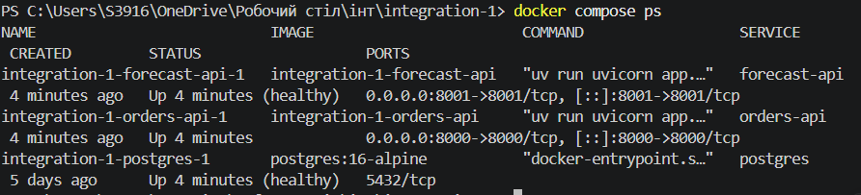

Рис. 1 – Запущена система: контейнери postgres, forecast-api та orders-api (docker compose ps)

3 ЗАВДАННЯ 1. ДОСЛІДЖЕННЯ ТА ВИПРАВЛЕННЯ АРХІТЕКТУРНОЇ ПРОБЛЕМИ

3.1 Аналіз взаємодії сервісів
У коді Orders API прогнозний сервіс уже розглядався як необов’язкова залежність: при недоступності Forecast API замовлення все одно створювалось, а predicted_price залишався null. Тобто плавна деградація (graceful degradation) на рівні логіки програми була реалізована.
Проблема була в конфігурації запуску. У docker-compose.yaml для сервісу orders-api стояло:
depends_on:
postgres:
condition: service_healthy
forecast-api:
condition: service_healthy
Через умову service_healthy контейнер Orders API не стартував, доки Forecast API не проходив перевірку здоров’я. Якщо прогнозний сервіс був вимкнений, ще не встиг піднятися або падав на healthcheck, Compose блокував запуск усього сервісу замовлень.
У результаті:
- несправність другорядного компонента (Forecast API) призводила до повної відмови основного (Orders API);
- механізм обробки помилок у коді не встигав спрацювати, бо сам контейнер orders-api навіть не запускався;
- перезапуск або оновлення forecast-api тимчасово «клав» і сервіс замовлень.
Тобто між задуманою архітектурою (м’яка залежність у коді) і конфігурацією розгортання (жорстка залежність у Compose) була суперечність. Саме її й усунули: з depends_on для orders-api прибрали forecast-api, залишивши лише PostgreSQL.

3.3 Причина проблеми
Виявлено суперечність між кодом і конфігурацією розгортання. Код розглядає Forecast API як необов’язкову залежність і навмисно дозволяє створювати замовлення без прогнозу. Конфігурація Docker Compose, навпаки, оголошує його обов’язковою умовою запуску. У результаті несправність другорядного сервісу перетворюється на повну відмову основного: без працюючого forecast-api не можна ані запустити, ані перезапустити (наприклад, після збою чи оновлення) Orders API, а команда docker compose up orders-api додатково автоматично підніме forecast-api. Це порушує принцип graceful degradation і зводить нанівець механізм обробки помилок в обробнику замовлень.

3.4 Запропоноване рішення
З depends_on сервісу orders-api видалено залежність від forecast-api. Залишено лише залежність від PostgreSQL, без якого сервіс замовлень працювати не може:
orders-api:
depends_on:
postgres:
condition: service_healthy
# forecast-api не вказується: Orders API відповідає за плавну
# деградацію, тож має запускатися незалежно від прогнозного сервісу.
Інші варіанти: condition: service_started (послаблює умову, але все одно прив’язує запуск) та required: false у розширеному синтаксисі depends_on (потребує нової версії Compose). Видалення залежності обрано як найпростіший і найпрозоріший варіант. Побічний ефект – якщо Orders API запуститься раніше за Forecast API, перші замовлення можуть отримати predicted_price = null; це допустима поведінка, передбачена архітектурою. Зміни в коді не потрібні, оскільки Orders API вже звертається до Forecast API за DNS-іменем forecast-api і обробляє помилки з’єднання.

3.5 Перевірка після змін
Експеримент проведено з тією самою несправною forecast-api (command: ["sleep", "infinity"]):
- docker compose down, потім docker compose up -d.
- Переконатися, що orders-api запустився (docker compose ps, GET /health).
- Створити замовлення через POST /orders.
- Переглянути логи: docker compose logs orders-api.
Результат: orders-api запускається одразу після готовності PostgreSQL (рис. 5), замовлення створюється з кодом 201 та "predicted_price": null (рис. 2), у логах з’являється запис про недоступність прогнозного сервісу (рис. 3). Після відновлення нормальної конфігурації forecast-api нові замовлення знову отримують прогноз.

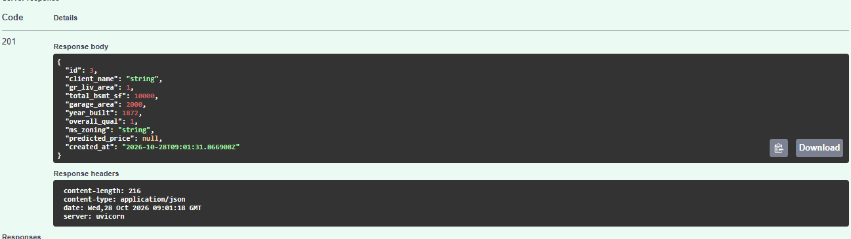
Рис. 2 – Створення замовлення після змін: код 201, predicted_price = null

Рис. 3 – Лог orders-api: повідомлення про недоступність Forecast service

4 ЗАВДАННЯ 2. РОЗШИРЕННЯ ОПЕРАЦІЇ PATCH

4.1 Постановка
У вихідній реалізації PATCH /orders/{id} дозволяв змінювати лише ім’я клієнта (client_name). Потрібно додати можливість оновлення параметрів нерухомості, які використовуються для прогнозу, і автоматично перераховувати прогноз при їх зміні.

4.2 Реалізація
Модель даних. У схему OrderUpdate (файл orders-service/app/schemas.py) додано шість необов’язкових полів – gr_liv_area, total_bsmt_sf, garage_area, year_built, overall_qual, ms_zoning. Для кожного діють ті самі обмеження, що й у схемі створення замовлення (наприклад, 0 < gr_liv_area ≤ 10000, 1 ≤ overall_qual ≤ 10). Додано валідатор, який забороняє явне значення null, оскільки відповідні стовпці в базі даних не допускають NULL. Перелік ознак, що впливають на прогноз, винесено в константу FEATURE_FIELDS.
class OrderUpdate(BaseModel):
client_name: str | None = Field(default=None, min_length=2, ...)
gr_liv_area: float | None = Field(default=None, gt=0, le=10_000)
... # решта полів нерухомості з такими самими обмеженнями

@model_validator(mode="after")
def reject_explicit_nulls(self):
nulls = [n for n in self.model_fields_set
if getattr(self, n) is None]
if nulls:
raise ValueError(f"Fields cannot be null: {sorted(nulls)}")
return self
Логіка обробника. В обробнику update_order (файл main.py) визначається, чи змінюється хоча б одна з ознак. Якщо так, формується запит до Forecast API із об’єднаних значень (нові значення з запиту та поточні значення замовлення для полів, які не передавались), після чого оновлюється predicted_price.
changes = data.model_dump(exclude_unset=True)
reprice = any(f in changes for f in schemas.FEATURE_FIELDS)
price = None
if reprice:
payload = {f: changes.get(f, getattr(order, f))
for f in schemas.FEATURE_FIELDS}
try:
price = _request_prediction(payload)
except Exception as exc:
logger.error("Forecast service is unavailable ...", exc)
return crud.update_order(db, order, data,
reprice=reprice, price=price)
Функція crud.update_order застосовує зміни та, якщо reprice=True, записує predicted_price у тій самій транзакції (один commit), тож параметри та прогноз не можуть розійтися.

4.3 Обробка недоступності forecast-service
Якщо прогноз отримати не вдалося, зміни параметрів зберігаються, а predicted_price встановлюється в null. Стару ціну не залишено навмисно: вона була розрахована для інших параметрів і вводила б в оману. Альтернативою могло бути повернення 503 без збереження змін, проте обраний варіант узгоджується з поведінкою POST /orders та принципом graceful degradation. Запити до прогнозу використовують ту саму функцію _request_prediction з повторними спробами й тайм-аутом.
Таблиця 3 – Поведінка PATCH /orders/{id}
Сценарій | Дії системи | Результат
Змінено лише client_name | Запит до Forecast API не виконується | predicted_price без змін
Змінено ≥ 1 параметр нерухомості, Forecast API доступний | Запит з об’єднаних значень | predicted_price оновлено
Змінено параметр, Forecast API недоступний | Зміни зберігаються, помилка логується | predicted_price = null
Значення поза діапазоном або null | Валідація Pydantic | 422, дані не змінюються
Замовлення не існує | Перевірка наявності | 404

4.4 Перевірка роботи
Перевірку виконано через Swagger UI (http://localhost:8000/docs). Оновлена схема OrderUpdate містить усі нові поля (рис. 4).
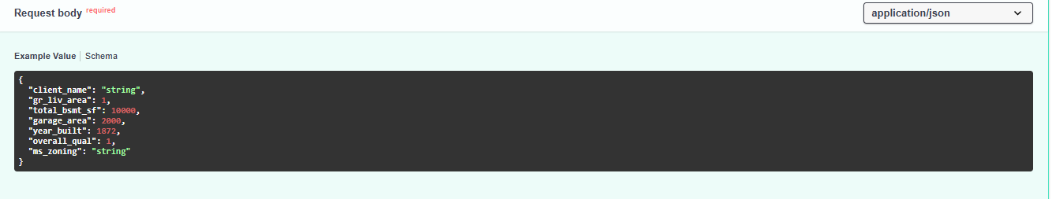

Рис. 4 – Swagger UI: оновлена схема OrderUpdate

1. Створено замовлення з початковими параметрами; отримано початковий прогноз (рис. 5).
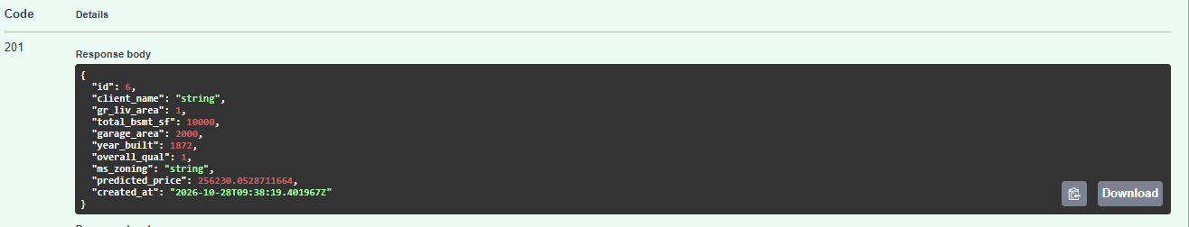

Рис. 5 – Створення замовлення: початковий predicted_price

2. Виконано PATCH зі зміною параметрів, наприклад:
{ "overall_qual": 9, "garage_area": 650 }
Відповідь містить нові значення параметрів та оновлений predicted_price (рис. 6).
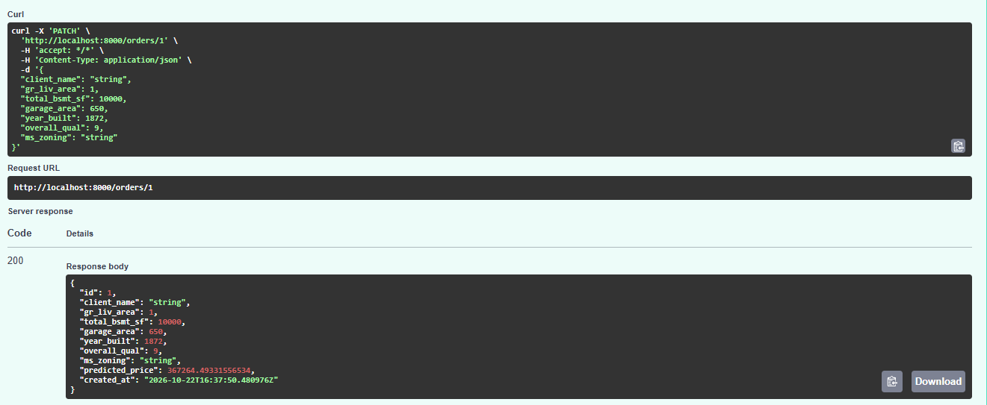
Рис. 6 – PATCH зі зміною параметрів нерухомості: predicted_price перераховано

3. Виконано PATCH лише з { "client_name": "Jane Smith" }: змінюється ім’я, а predicted_price залишається тим самим (рис. 7).
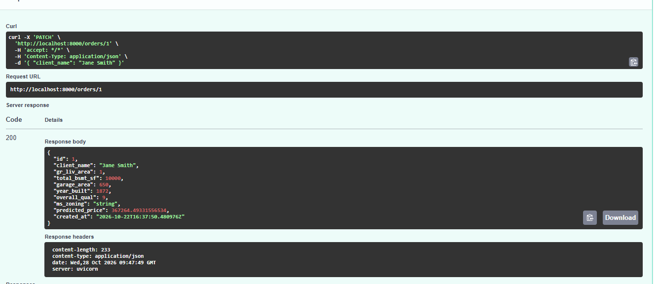
Рис. 7– PATCH лише з client_name: прогноз не змінюється

4. Зупинено forecast-api (docker compose stop forecast-api) та повторено PATCH зі зміною параметрів: параметри збережено, predicted_price = null (рис. 8).
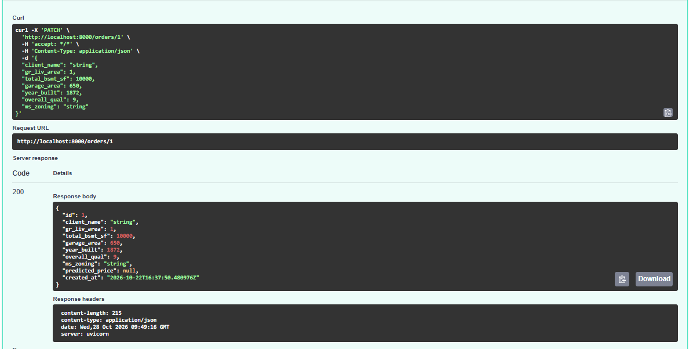

Рис. 8 – PATCH за недоступного forecast-api: параметри збережено, predicted_price = null

5. Перевірено валідацію: запити { "gr_liv_area": -5 }, { "overall_qual": 11 } та { "client_name": null } повертають 422 Unprocessable Entity (рис. 9).
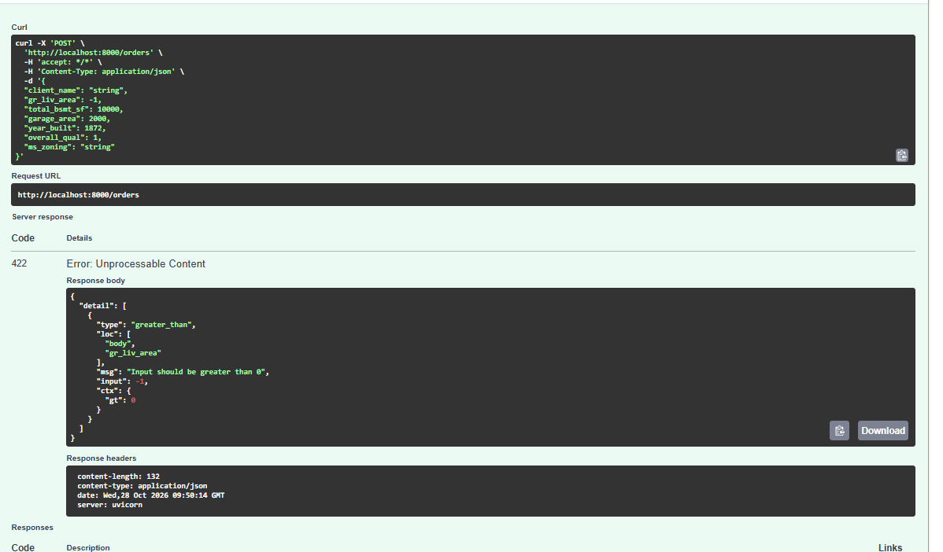

Рис. 9 – Відповідь 422 на некоректні значення в PATCH

5 ЗАВДАННЯ 3. КОРЕКТНА ОЦІНКА ML-МОДЕЛІ

5.1 Проблема вихідної реалізації
Початковий train.py навчав модель на всьому наборі даних і обчислював R² та MAE на тих самих рядках (in-sample оцінка):
model = train_model()
predictions = model.predict(df[NUM + CAT])
r2 = r2_score(df[TARGET], predictions)
mae = mean_absolute_error(df[TARGET], predictions)
Така оцінка оптимістична й не показує, як модель працюватиме на нових будинках, оскільки модель «бачила» ці дані під час навчання. Вона також не дозволяє виявити перенавчання (overfitting).

5.2 Реалізація
У model.py побудову конвеєра винесено в окрему функцію build_pipeline() (без навчання), а train_model(df) тепер навчає модель на переданому датафреймі. У train.py реалізовано два підходи одночасно:
- train/test split – 80 % даних для навчання, 20 % для тестування (test_size=0.2, random_state=42 для відтворюваності); метрики на тестовій вибірці розраховуються лише на даних, які модель не бачила;
- 5-кратна крос-валідація (cross_validate, cv=5) на всьому наборі для оцінки стабільності результату;
- порівняння метрик на навчальній і тестовій вибірках та початкової in-sample оцінки;
- фінальна модель для API (model.pkl) донавчається на всіх даних, оскільки якість підходу вже оцінено.
train_df, test_df = train_test_split(
df, test_size=0.2, random_state=42)
holdout_model = train_model(train_df)
train_r2, train_mae = _score(holdout_model, train_df)
test_r2, test_mae = _score(holdout_model, test_df)

cv = cross_validate(build_pipeline(), df[NUM + CAT], df[TARGET],
cv=5, scoring=("r2", "neg_mean_absolute_error"))

model = train_model(df) # фінальна модель на всіх даних

5.3 Результати
Метрики виводяться під час збірки образу forecast-api (крок RUN uv run python -m app.train). Для їх перегляду виконано docker compose build --no-cache --progress=plain forecast-api (рис. 10). Загальна кількість записів – 1460, з яких 1168 у навчальній та 292 у тестовій вибірці.

Рис. 10 – Вивід train.py під час збірки образу: метрики train, test, крос-валідації та in-sample

Таблиця 4 – Порівняння метрик якості моделі
Метрика | In-sample (початкова) | Train (80 %) | Test (20 %) | CV, 5 блоків
R² | 0,7709 | 0,7605 | 0,7994 | 0,7619 ± 0,0624
MAE, USD | 23 953 | 23 771 | 24 276 | 24 253 ± 1 291

Різниця R² між навчальною і тестовою вибіркою (train – test) становить −0,0389; відношення MAE (test / train) дорівнює 1,02.

5.4 Аналіз і висновок щодо перенавчання
- Метрики на навчальній, тестовій вибірках і в крос-валідації близькі: R² становить 0,76–0,80, MAE – близько 24 тис. USD. Початкова in-sample оцінка (R² = 0,77, MAE ≈ 23,95 тис. USD) виявилась близькою до чесної, тобто модель не «запам’ятовує» навчальні дані.
- Ознак перенавчання немає: на небачених даних модель не гірша, ніж на навчальних, а відношення MAE (1,02) практично дорівнює одиниці. Дещо вищий R² на тесті (0,7994 проти 0,7605 на train) – наслідок конкретного випадкового розбиття, а не показник кращої узагальнюючої здатності.
- Помітний розкид R² між блоками крос-валідації (± 0,0624) свідчить, що результат залежить від складу вибірки; імовірна причина – викиди в даних Ames (великі будинки з нетиповими цінами). Тому надійнішою оцінкою якості є середнє значення крос-валідації (R² ≈ 0,76), а не результат одного розбиття.
- Модель радше недонавчена (high bias): проста лінійна Ridge-регресія з шістьома ознаками пояснює близько трьох чвертей дисперсії цін, а середня помилка близько 24 тис. USD є суттєвою. Для покращення якості потрібні додаткові ознаки, обробка викидів або нелінійна модель (наприклад, градієнтний бустинг).

6 ВИСНОВКИ
У ході лабораторної роботи розширено та вдосконалено мікросервісну систему прогнозування вартості нерухомості.
Виявлено й усунено архітектурну проблему: жорстка залежність orders-api від справності forecast-api у docker-compose.yaml суперечила graceful degradation, закладеній у код. Експериментально показано, що за недоступного прогнозного сервісу Orders API не запускається; після видалення залежності він стартує незалежно й створює замовлення з predicted_price = null.
Операцію PATCH /orders/{id} розширено оновленням параметрів нерухомості. Зміна параметрів автоматично запускає повторний запит до Forecast API й оновлення прогнозу; у разі недоступності сервісу зміни зберігаються, а застарілий прогноз скидається. Додано валідацію значень та заборону null.
Оцінку моделі переведено з in-sample на train/test split та 5-кратну крос-валідацію. Отримано R² ≈ 0,76–0,80 та MAE ≈ 24 тис. USD на небачених даних; перенавчання не виявлено, але модель має обмежену точність через свою простоту.

